GEOGRAPHIA CASSOVIENSIS X X/20XX

Názov článku

Meno PRIEZVISKO, Meno PRIEZVISKO

Abstract: Ak je rukopis písaný v slovenskom alebo českom jazyku, na začiatku abstraktu sa hrubým písmom uvedie názov príspevku v angličtine. Abstrakt sa bez ohľadu na jazyk príspevku uvádza v angličtine. Píše sa ako jeden odsek s rozsahom približne 300 slov. V abstrakte je potrebné uviesť hlavný cieľ príspevku a vysvetliť jeho účel, resp. zdôvodniť jeho opodstatnenosť (vo dvoch až troch vetách). Následne by mali byť zmienené informácie o uplatnenom prístupe, použitých metódach a dátach, krátku zmienku možno venovať aj rozsahu a štruktúre príspevku. Autor by mal následne poukázať na kľúčový prínos štúdie, príp. silné stránky či limity výskumu. Taktiež by malo byť vysvetlené ako štúdia prispieva k vedeckému či spoločenskému napredovaniu. Abstrakt musí byť jednoznačný a čitateľovi zrozumiteľný aj bez čítania celého príspevku. Skratkám, ktoré nie sú všeobecne známe, je vhodné sa v abstrakte vyhnúť. Ak je nevyhnutné ich použiť, treba uviesť aj plné znenie označovaných pojmov. Abstrakt a kľúčové slová uvádzajte písmom Times New Roman, kurzíva, veľkosť 10.
Keywords: zoznam troch až piatich kľúčových slov štúdie, jednotlivé pojmy oddeľujte čiarkou (napr. migrácia, vyšší územný celok, GIS)

Hlavný text
Text primerane štruktúrovaný na časti (napr. Úvod, Teória, Metódy, Výsledky, Diskusia, Záver) a odseky. Názvy jednotlivých častí sa uvádzajú písmom Times New Roman, tučné, veľkosť 11, 3 body medzera za odsekom. Zvyšný text sa uvádza písmom Times New Roman, veľkosť 10, bez akéhokoľvek ďalšieho formátovania, okrem 0,5 cm odsadenia od ľavého okraja na začiatku každého odseku. Odporúča sa využiť automatické delenie slov (tak ako je aktivované v tejto šablóne).
Tabuľky a obrázky sa uvádzajú priamo v texte. Všetky grafické prílohy (grafy, schémy, mapy, fotografie atď.) sa označujú ako obrázky a číslujú sa vzostupne (Obr. 1, Obr. 2, atď.), podobne tabuľky (Tab. 1, Tab. 2, atď.). Názov tabuľky sa uvádza nad samotnou tabuľkou. Zdroje a poznámky k tabuľke sa v prípade potreby uvádzajú pod tabuľkou. V prípade obrázkov sa názov, zdroje i poznámky uvádzajú pod samotným obrázkom. Názvy, odkazy na zdroje a poznámky sa uvádzajú písmom Times New Roman, veľkosť 10, kurzíva, zarovnané na stred strany. Na každú grafickú prílohu musí byť v texte odkaz a samotnú prílohu je vhodné uviesť za prvým odkazom na ňu. Názvy grafických príloh musia byť jednoznačné a pre čitateľa zrozumiteľné aj bez potreby čítania samotného príspevku.
Samotné tabuľky sa odporúča zostrojiť priamo v editore MS Office a ponechať ich editovateľné pre redakciu (neuvádzať ich ako obrázky). V tabuľkách sa odporúča použiť písmo Arial Narrow, pričom možno použiť aj menšiu veľkosť písma (8 alebo 9). Je však potrebné, aby bola veľkosť písma vo všetkých tabuľkách umiestnených v rukopise rovnaká.
Tabuľky a obrázky sa uvádzajú v texte, avšak obrázky je potrebné zaslať aj ako samostatné súbory v štandardnom grafickom formáte (TIFF, JPEG, EPS) s dostatočným rozlíšením.
Obrázky sa odporúča uvádzať čiernobiele. Časopis však publikuje aj plnofarebné obrázky, pokiaľ farebnosť obrázku zvyšuje jeho informačnú hodnotu. Po úspešnom recenznom konaní, avšak ešte pred zaslaním finálnej podoby rukopisu, sa autorom odporúča otázku farebnosti grafických príloh prekonzultovať s editormi.
Vzorce a rovnice uvedené v texte je potrebné ponechať editovateľné v rovnicovom editore MS Word. Jednoduché vzorce a rovnice sa uvádzajú priamo vo vete, zložitejšie sa umiestňujú centrovane do osobitného riadku. Vzorce i rovnice sa číslujú, len ak je potrebné na ne odkazovať v texte (napr. Eq. 1, Eq. 2 atď.)

Tab. 1. Príklad tabuľky umiestnenej v texte (názov nad tabuľkou)
 | počet obyvateľov |  |  |  |  | index rastu populácie v %
mesto | 1869 | 1921 | 1950 | 1991 | 2011 | 1869 1921 | 1921 1950 | 1950 1991 | 1991 2011
Čierna nad Tisou | x | x | x | 4 744 | 3 885 | x | x | x | 81,9
Dobšiná | 5 508 | 4 622 | 4 363 | 4 569 | 5 702 | 83,9 | 94,4 | 104,7 | 124,8
Giraltovce | 823 | 1 127 | 1 531 | 3 933 | 4 188 | 136,9 | 135,8 | 256,9 | 106,5
Medzev | 5 091 | 4 191 | 3 611 | 3 871 | 4 261 | 82,3 | 86,2 | 107,2 | 110,1
Podolínec | 1 663 | 1 707 | 1 604 | 2 908 | 3 257 | 102,6 | 94,0 | 181,3 | 112,0
Spišská Stará Ves | 1 033 | 1 187 | 1 266 | 2 234 | 2 264 | 114,9 | 106,7 | 176,5 | 101,3
Spišské Podhradie | 3 612 | 3 201 | 2 835 | 3 562 | 4 078 | 88,6 | 88,6 | 125,6 | 114,5
Spišské Vlachy | 2 938 | 2 424 | 2 874 | 3 368 | 3 610 | 82,5 | 118,6 | 117,2 | 107,2
Strážske | 1 564 | 1 616 | 1 399 | 4 255 | 4 416 | 103,3 | 86,6 | 304,1 | 103,8
Veľký Šariš | 2 778 | 2 540 | 2 906 | 3 534 | 5 292 | 91,4 | 114,4 | 121,6 | 149,7
Vysoké Tatry | x | x | 4 255 | 5 618 | 4 250 | x | x | 132,0 | 75,6
Slovensko (v tisíckach) | 2 481,8 | 2 993,9 | 3 442,3 | 5 274,3 | 5 397,0 | 120,6 | 115,0 | 153,2 | 102,3
Source: xxxxxxx (below table); Note: Indicate source as a reference to the sources in the list of references if possible

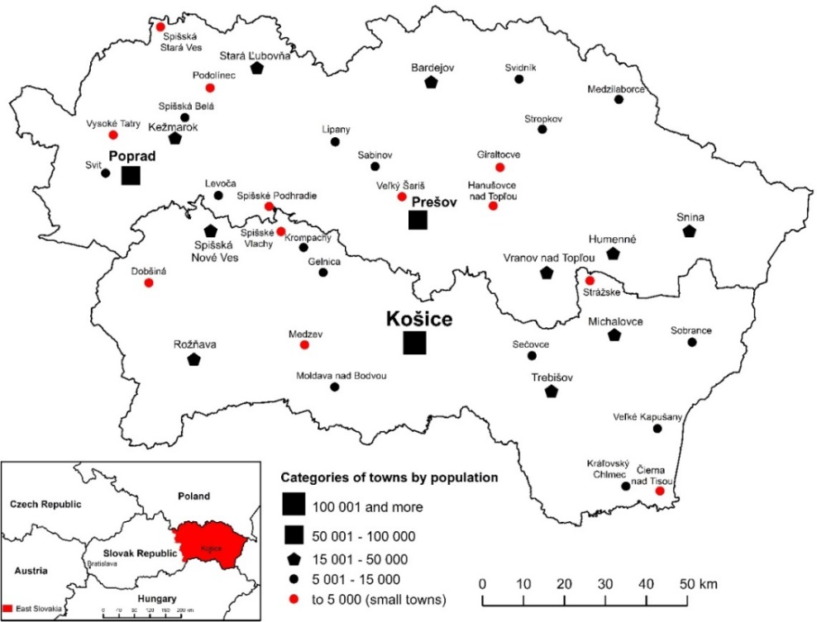
Fig. 1. Example of a figure placed in the text (caption below the figure); Source: xxx (below figure); Note: Indicate source as reference to the sources in the list of references if possible

Záver
Záver by mal byť výstižný a presný, a mal by zahŕňať: (a) opis hlavných výstupov štúdie, (b) akékoľvek relevantné nové zistené poznatky, (c) zmienku o tom, ako štúdia prispela k rozšíreniu poznatkov, (d) vysvetlenie, čím je štúdia jedinečná, a (e) impulzy pre ďalší výskum. Je potrebné sa vyhnúť nejednoznačným pojmom, subjektívnym hodnoteniam, a naopak, jasne uviesť prínos, ale aj prípadné limity výskumu. V prípade prehľadových štúdií má záver zhrnúť stav poznania v danej oblasti, poukázať na rezervy v poznatkoch a navrhnúť ďalší postup výskumu.
Autori majú občas tendenciu spájať diskusiu a záver. V časopise Geographia Cassoviensis takáto štruktúra nebude akceptovaná. Zmyslom záveru je ukázať reálny prínos štúdie (napr. ako obohatila výskum, prehĺbila poznatky v danej výskumnej oblasti). Na druhej strane, diskusia má za cieľ konfrontovať vlastné výstupy s inými štúdiami. Závery musia byť písané jednoznačne a pre čitateľa zrozumiteľne aj bez toho, aby čítal celý príspevok. Aj preto nie je v závere vhodné uvádzať skratky, ktoré nie sú všeobecne známe.

Literatúra
Pri všetkých zdrojoch, ktoré disponujú DOI je potrebného uviesť, a to v plnej forme. Príklady uvádzania rôznych typov zdrojov tzv. harvardským štýlom, ktorý sa uplatňuje v zoznamoch literatúry
v časopise Geographia Cassoviensis:

Monografia/kniha s jedným autorom
MESSI, S. 1985: Tourism development in Albanian Riviera. Tirana (Ministry of Economy and Tourism). DOI: http://dx.doi.org/10.1146/annurev.so.13.080187.001021.
CÁFAL, H. 2016: Holistic geography in science. London (Royal University of Geography). DOI: http://dx.doi.org/10.1016/madona.so.13.005361.001016.

Monografia/kniha s maximálne šiestimi autormi
SCHWABIK, L., SAXA, P., VALICOVÁ, D., LIVINGSTONE, J., NÁČINOVÁ, J. 2007: Distribution of university graduates in public sphere (7th edition). Bratislava (TLC Press). DOI: https://doi.org/10.1007/BF03184400.
BERRY, B. J., KASARDA, L., JOHN, D. 1977: Contemporary urban ecology. New York (Macmillan Publishing).

Monografia/kniha s viac ako šiestimi autormi (za menom tretieho autora uveďte skratku et al. v prípade akéhokoľvek typu zdroja s viac ako šiestimi autormi)
LEONEL, S., MUSTER, D., MENDELOVA, H. et al. 2019: Future of Geography in Western Europe. Duesseldorf (Centre for Science Publishing house). DOI: https://doi.org/10.1007/
BF03184400.
TELEP, Z., RANDOM, F., KENEDY, U. et al. 2010: New World Realms (5th edition). Košice (Institute of Geography). DOI: http://dx.doi.org/10.1068/a37118.

Editovaná monografia (použite skratku „ed.“ ak má kniha jedného a „eds.“ ak má viacerých editorov)
PAPADOPULOS, C. ed. 2018: Launching new approaches in geography (2nd edition). Perth (Australian Geographic Publishing ltd.). DOI: http://dx.doi.org/10.1068/a37118.
PASTOR, A., KALVIN, D., LUTHER, J. eds. 2015: Routes of geography of religion. Wien (Scientific Publishing House). DOI: http://dx.doi.org/10.1023/A:1007076000411.
Transliterovaný zdroj (príklad monografie)
MARININA, A. M., RUDENKO, S. 2014: Estimation of Nature-Resource Potential of Ukraine as a Basis for Management of Nature-Protection Activity. Chernivtsi (Chernivtsi National University). DOI: http://dx.doi.org/10.1023/A:1007076000411. [Маринина А. М РУДЕНКО С. 2014: Оцінка природно-ресурсного потенціалу України як основа менеджменту природоохоронної діяльності. Чернівці (Чернівецький національний університет)].

Kapitola v monografii, príspevok v zborníku, mapa v atlase (uveďte „pp.“ pri označovaní rozsahu strán kapitoly a „p.“ ak je citovaná kapitola len na jednej strane).
AUTHOR. O., RESEARCHER, T. 2018: Košice as a centre of IT industry development. In Editor, J. ed. Economy development in Eastern Slovakia. Košice (Economic Press), pp. 148-156. DOI: http://dx.doi.org/10.1023/A:1007076000411.
DREWETT, R., ROSSI, A. 1981: General urbanisation trends in Western Europe. In Klaasen, L. H., Molle, W. T. M., Paelinck, J. H. P. eds. Dynamics of Urban Development. Aldershot (Gower), pp. 199-236.
SHORTER, D. 2007: Beyond suburbanization. In Editor, H., Edit, N. eds. Conference on Urban Development – Book of abstracts. Pretoria (Uniba Press), p. 47.
CARTOGRAPHER, J. 2012: Distribution of caves, 1:10 000. In Researcher, H. ed. Atlas of karst in Slovakia. Rožňava (Carsology Centre), pp. 24-25.

Článok v časopise (uvádza sa len názov, ročník časopisu a rozsah strán, na ktorých sa článok nachádza; ak číslovanie strán v jednotlivých číslach časopisu v rámci ročníka nie je priebežné (začína vždy od nuly), v zátvorke za ročníkom uveďte aj číslo časopisu)
PHIN LI, X., MAŇKOŠ, D. 1997: Migration from China to Central Europe. Journal of Intercontinental Migration, 34, 129-137. DOI: http://dx.doi.org/10.1068/d050151.
NOVÁK, J. 2017: Landslides in Slovak karst. Geomorphology, 12(3), 64-82.
LASER, D., KENNY, G., BONEY, M. et al. 2019: Adjusting aerial scanner to the cave environment. Journal of Geoinformatics, 2, 194-211. DOI: http://dx.doi.org/10.1068/
d050151.

Dáta alebo dokumenty zverejnené inštitúciami (názov inštitúcie uveďte ako autora aj v prípade, že rovnaká inštitúcia bude zároveň uvedená aj ako vydavateľ; ak je názov inštitúcie dostatočne známy aj pod skratkou (EÚ, OPEC, WHO...) je možné ako meno autora uviesť túto skratku, spravidla sa tým zjednoduší odkazovanie na takýto zdroj v texte; ak ide o súbory dát zverejňovaných každoročne alebo častejšie, avšak pravidelne, a to s rovnakým názvom, líšiacim sa len v dátume, je možné tieto dáta uviesť spoločne a namiesto jedného roka uviesť rozsah rokov, za ktoré boli dáta využité)
GUS 2015: Liczba ludnosci w gminach miejskich wedlug spisu w 2011 r. Warszawa (GUS – Glowny urzad statystyczny).
NSO 2010-2015: Annual international migration balance in the counties of Great Britain. London (NSO – National Statistical Office).
SHMÚ 2000-2010: Monthly perception at the meteorological stations in Podtatranská kotlina basin. Bratislava (SHMÚ – Slovak Hydrometeorological Institute).
Ministry of Finance 2010: Volume of import and export at the level of individual counties 2009. Bratislava (Ministry of Finance).
EUROPEAN COMMISSION 2020: Directive on traffic emissions. Bruxelles (European Commission).
Záverečné vysokoškolské práce (bakalárske, dizertačné, diplomové…)
GRADUATE, L. 2012: Thesis about geography – diploma thesis. San Francisco (Geography College).
HALENÁROVÁ, G. 1995: Postoje študentov k vedeckej činnosti – dizertačná práca. Poprad (Dizertačné centrum).

Internetové zdroje, webstránky (dátum citovania uveďte, len ak je pravdepodobné, že dáta na uvedenej internetovej adrese sa budú v čase meniť)
PRAGUE MUNICIPALITY 2016: Current state of shared tax income in urban districts. Official Prague Website [cit. 2015-07-31]. Retrieved from: http://finance.praha.cz/c/
taxes/shared_up_to_date.html.
BALD-HEAD, I. 2015: The first paper ever in online journal. Geographic Online Journal, 1, 12-21. Retrieved from: http://geographic.online.journal/2015/1_1/bald-head.html.

Poďakovanie: Umiestňuje sa za Literatúru. Písmo Times New Roman, veľkosť 10, tučné, kurzíva.

Adresa autora 1
Meno a priezvisko
Adresa pracoviska
e-mail:

Adresa autora 2
Meno a priezvisko
Adresa pracoviska
e-mail:

